# Jeux d’essai Travail pratique 2 Jonathan Lamontagne

Émulateur choisie : Pixel

Spécification : API 28, 1080 x 1920, 420dpi

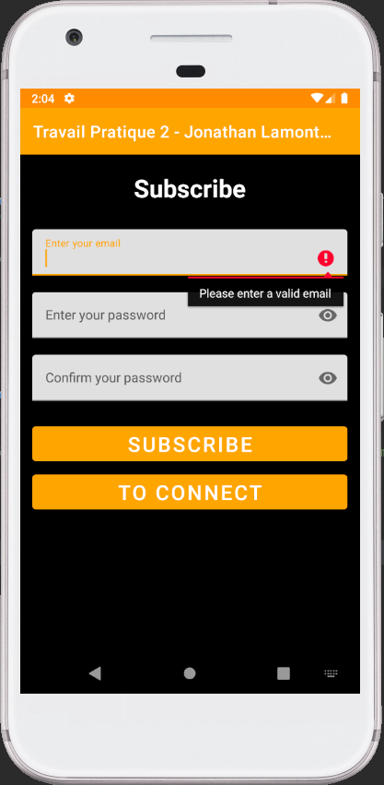1- Par Accueil 2- Activité de subscription + subscription invalide

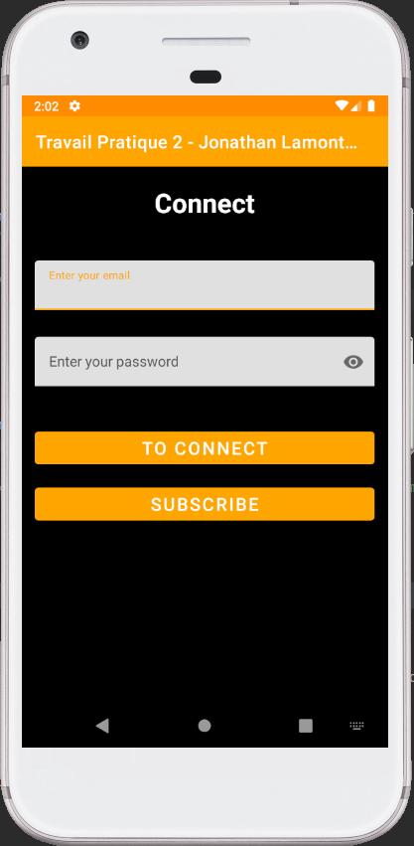

3- Connection nouveau utilisateur

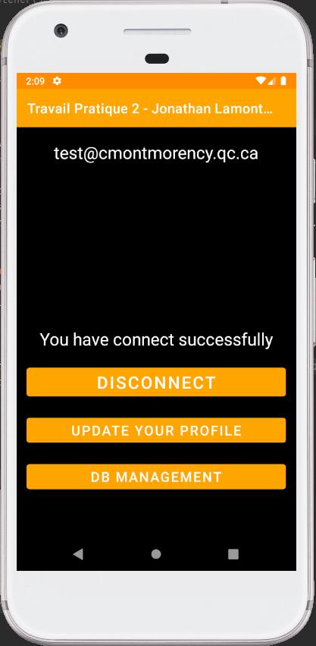

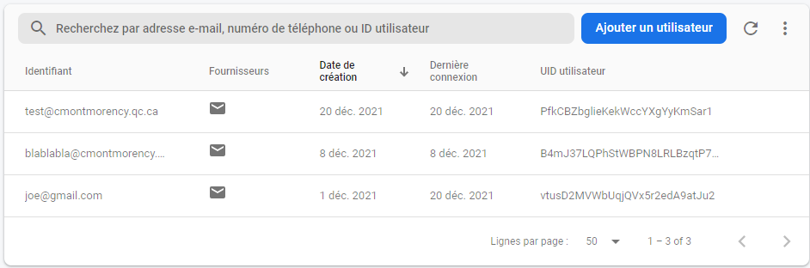4- Identifiant dans le système d’authentification

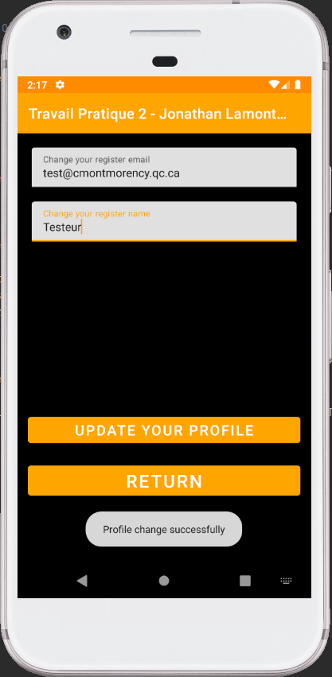5- Activité pour modifier le profile 6- Update le profile

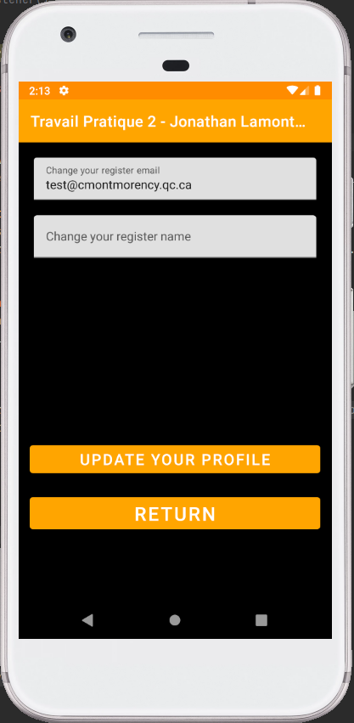

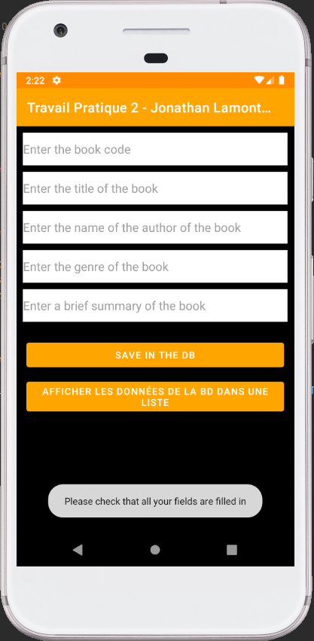7- Profile update avec un DisplayName 8- Gestion bd avec champs invalide

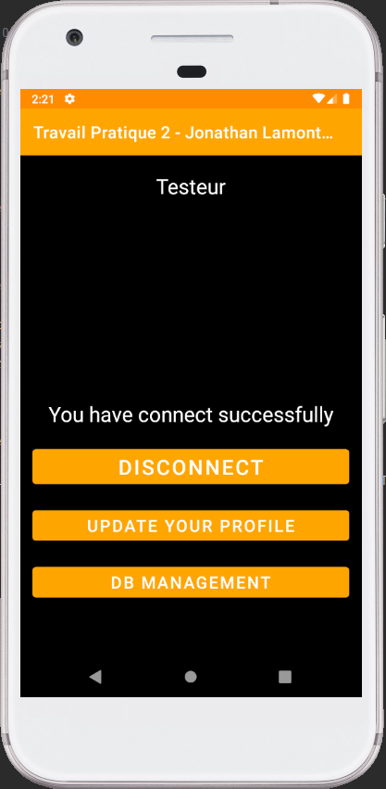

9- Ajout valide dans la BD

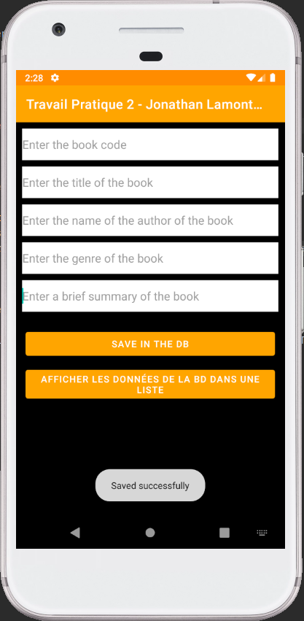

10- BD Ajout

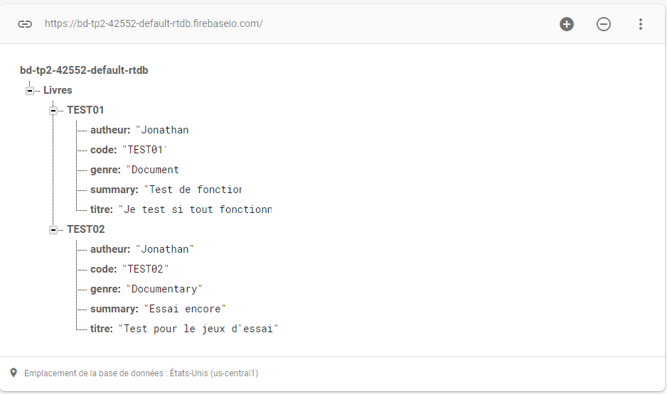

11- Liste de livre

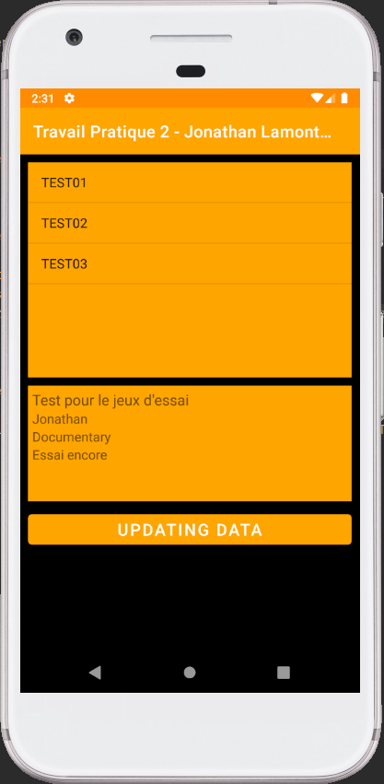

12- Update du livre

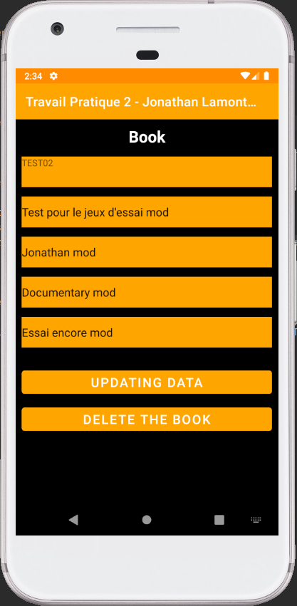

13- Résultat dans la bd

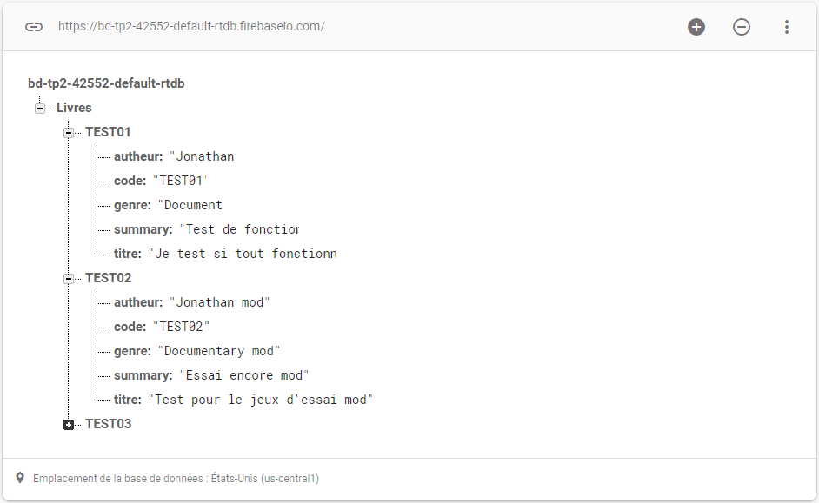

14- Suppression du livre

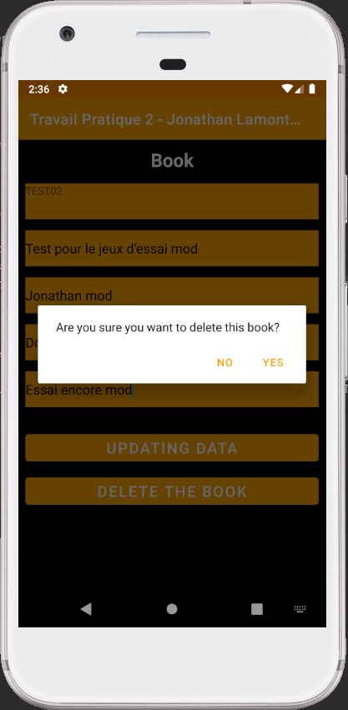

15- Confirmation suppression

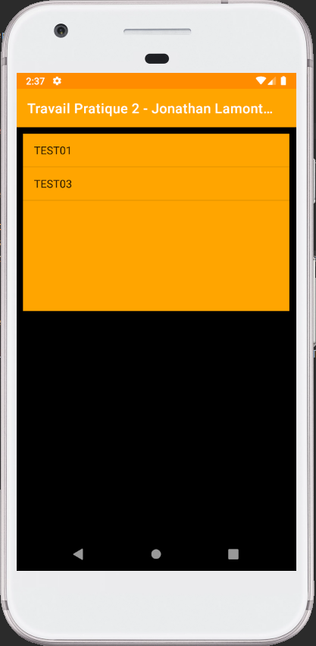

16 – Résultat dans la bd

